F-220-Ⅱ
直流二氧化碳激光器
用户手册

简介
北京埃佛尔激光科技有限公司专业从事二氧化碳激光器及系列产品的研制、开发和生产于一体的高新技术科研单位。

北京埃佛尔激光科技有限公司致力于二氧化碳激光器的研究和实验长达二十年时间，并获得了中国国内多项二氧化碳激光器技术专利证书，目前公司具备独立加工玻璃管坯生产线，拥有超净光学车间，常规激光管生产线数十条，具备年产量五万支以上的生产能力。

非常感谢您选择了我公司的产品。如果您对我们的产品有任何疑问，或者在使用中有任何疑难问题，请与我们联系。我们的售后服务和技术团队随时为您提供专业的服务。建议您联系：

北京埃佛尔激光科技有限公司 –技术服务热线
全国免费服务热线:4008-500-005
售后服务电话:13910618421
企业QQ:2851388267
技术支持电话:15901348506
企业QQ:2850988359
电子邮件： bjefr@139.com
如果您需要与售后服务人员联系，请准备好以下信息：
- 激光器的型号；
- 激光器的系列号；
- 任何对诊断故障有用的信息。
请认真阅读本手册。本手册包含安装人员以及使用人员所需注意事项的详细信息，为了使本产品保持良好状态而需采取的维护信息。
需注意事项：
警告：在给激光器通电前，需了解本手册中的关于激光器的安全操作和维护方面的注意事项。
警告：请不要对激光器进行调节或改造，否则可能引发危险。

目录
1. 安全 ........................................................................................................................................................... 4
1.1. 基本信息 ......................................................................................................................................... 4
1.2. 光学安全 ......................................................................................................................................... 4
1.3. 电力安全 ......................................................................................................................................... 4
2. 准备和安装 ...................................................................................................................................................4
2.1. 冷却液要求 .......................................................................................................................................4
2.2. 冷却气体要求.....................................................................................................................................4
2.3. 环境要求 ...........................................................................................................................................4
2.4. 包装 ...................................................................................................................................................4
2.5. 激光器的返厂运输 ...........................................................................................................................4
2.6. 安装程序.............................................................................................................................................5
3. 操作程序 .....................................................................................................................................................5
3.1. 工作电流限制.....................................................................................................................................5
4. 技术规格 .....................................................................................................................................................6
4.1. 激光管.................................................................................................................................................6
4.2. 高压电源 ...........................................................................................................................................6
5. 图纸...............................................................................................................................................................6

1 . 安全
1.1. 基本信息
未经培训、许可、不了解相关安全事项的人员禁止使用此激光器。
未经许可的人员禁止接近此激光器。
在激光器运行区域放置危险标识。
  - 光学安全
此激光器是第四级激光器（Class IV）：即大功率激光器，此类激光不但其直射光束及镜式反射光束对眼和皮肤损伤，而且损伤相当严重，并且其漫反射光也可能给人眼造成损伤。
在激光器运行时，相关人员须佩戴经过认可的激光防护眼镜，且须确认激光防护眼镜与波长相匹配。红外激光束的主波长为10.6μm。
即使佩戴激光防护眼镜，也不要直视激光光束。
确保激光光束没有被反射回激光器，否则会导致激光器损坏。
1.3. 电力安全
警告：此激光器电源输入交流电,输出40KV高压直流电，断电后可能仍会有余电。
不要尝试打开激光器电源的外壳。 警告：激光器电源通电时，请不要触摸激光器管体，不要接近激光器的尾端。

- 准备和安装
2.1. 冷却液要求
系统需要有制冷型冷水机。冷水机要求使用蒸馏水。建议配套冷水机：特域机电CW-6000AH, 双进双出（特别注意：不能使用单进单出冷水机）。
配套冷水机必须可控制温度在15-25℃，配套冷水机流量必须大于13升/分钟，制冷量大于3.0KW。
2.2. 冷却气体要求
系统需要有压缩空气对镜片进行冷却。建议压缩空气气量不大于60L/min，且不小于30L/min。压缩空气的温度应保持在15-30℃。压缩空气应使用除油、除水装置，确保镜片冷却系统不被污染，否则有可能会造成激光管的严重损坏。

2.3. 环境要求
应在室温为15-30℃，湿度为30-60%的环境中运行此激光器，激光器电源须有足够的通风进行冷却，并避免灰尘对激光器及激光电源的污染。
2.4. 包装
如果激光器在到达时包装已经破损，请在签收时注明损坏程度；然后立即通知北京埃佛尔激光科技有限公司。
为了储存或者运输的需要，请保留此产品的包装。
2.5. 激光器的返厂运输
如果激光器需要返厂处理，必须使用完整的原包装，必须事先与北京埃佛尔激光科技有限公司联系并获得准许后，方可包装运输。
注：在包装前，须将激光器中的冷却水放空。
  - 安装程序
警告：须按规定佩戴安全防护眼镜后，才可对激光器进行安装调试。
◆将激光器固定在设备上，两固定点间距900㎜，激光输出一端输出镜与全反镜成一线，并与平面成45夹 角，输出镜靠下端；激光输出一端水嘴向上。 改为：从激光输出一端看，输出镜与反射镜的中心连接线应该与水平线保持45度角, 输出镜靠下端，水嘴向上。
激光电源和冷水机需有足够的安装工作空间，以保证良好的通风。

◆将激光电源的第一组线，分别于激光器的第一组正负极相连接；激光输出端为负极，连接激光电源的负极线(HV-)；激光器的另一端为正极，连接激光电源的正极线(HV+)；
◆将激光电源的第二组线，分别于激光器的第二组正负极相连接；激光输出端为负极，连接激光电源的负极线(HV-)；激光器的另一端为正极，连接激光电源的正极线(HV+)；
◆激光电源第一组两根线不得接在激光器第二组的正负电极上，激光电源第二组两根线不得接在激光器第一组的正负电极上。

◆连接冷水机与激光器，第一组冷水机进水口（inlet）连接第一组激光器激光输出端的水嘴（出水口），第一组冷水机出水口（outlet）与第一组激光器另一端的水嘴（进水嘴）连接；
◆第二组冷水机进水口（inlet）连接第二组激光器激光输出端的水嘴（出水口），第二组冷水机出水口（outlet）与第二组激光器另一端的水嘴（进水嘴）连接；
◆打开冷水机，确保冷却水充满激光器水冷管内，气泡完全排出。

◆连接压缩空气与激光器，将直径6毫米的压缩空气气管插入激光器激光输出端的进气口，确保插入到位，不漏气，打开压缩空气阀门，确保压缩空气畅通通过激光器的前后四片镜片气冷管内，并在激光器输出端排出。（请您在连接前确保压缩空气气量不大于60L/min，且不小于30L/min。）
警告：在没有冷却水循环或冷却水流量不足的情况下，打开激光器会迅速使其爆裂。由此产生的损失，产品将不能保修。
警告：在没有压缩空气冷却或压缩空气流量不足的情况下，打开激光器会使激光管镜片严重受损。由此产生的损失，产品将不能保修。

- 操作程序
3.1. 工作电流限制
如果工作电流低于10mA，激光管的放电可能会不稳定，会导致输出不稳，光斑模式变差。
此激光器的建议最大电流为35mA，极限最大电流为38mA。
在建议最大电流以内使用的激光器，仍可输出额定功率；超过建议最大电流使用激光器，将缩短激光管的寿命；超过极限最大电流使用激光器，将严重缩短激光管的寿命。

- 技术规格
4.1. 激光管

型号 | 长度（mm） | 直径（mm） | 最高功率(w)
F-220-Ⅱ | 1650-1700 | 80 | 260

4.2. 高压电源

型号 | 最大电流(额定输出功率) | 绝对最大电流 | 触发电压 | 最大脉冲频率 | 长*宽*高（mm） | 重量（kg）
PS-N220-Ⅱ | 35mA | 40mA | <50kV | 1000Hz | 350*133*173 | 10

环境要求 | 使用 | 储存
温度 | 15-30℃ | -10-35℃
湿度 | 30-60% RH | 20-80% RH
- 图纸

图1：安装尺寸(F-220-Ⅱ)

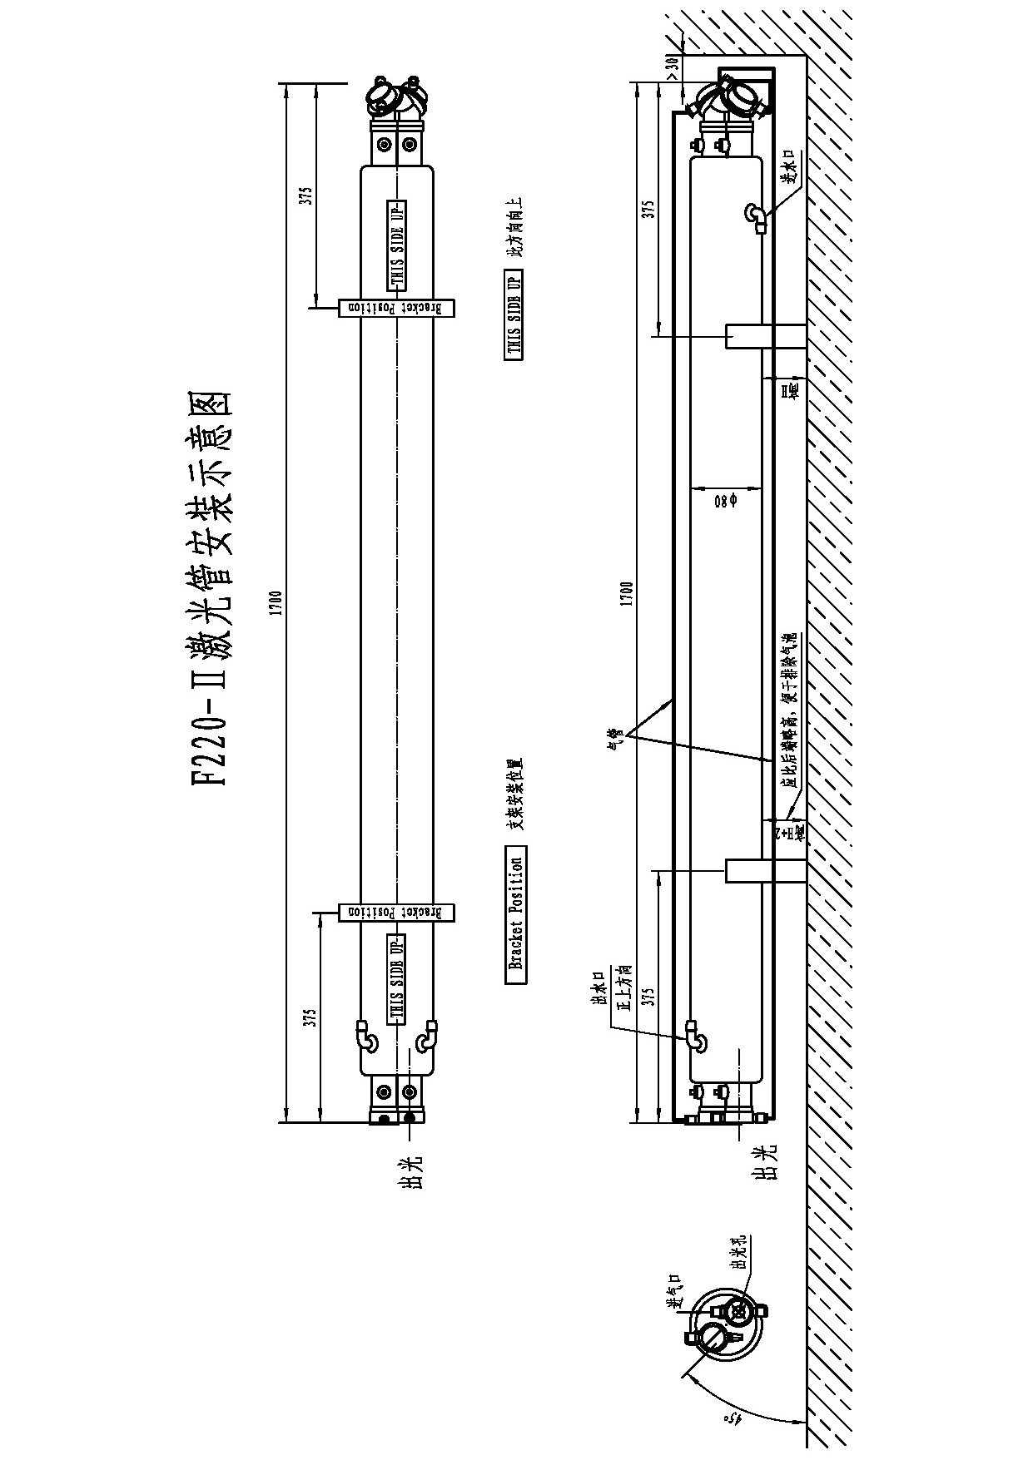
图2 : F-220-Ⅱ接线图
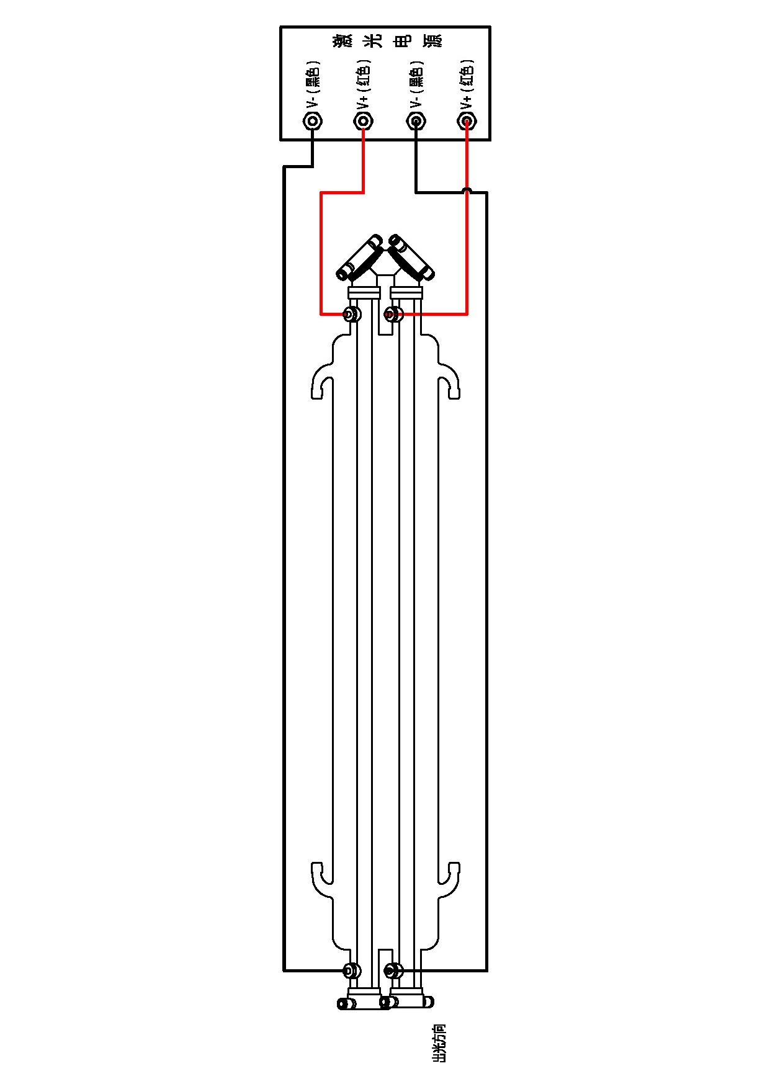

图2 : F-220-Ⅱ接水图
